Программа тура «Baikal fun», 5 дней
Душевное путешествие для туристов, ищущих приключений и привычного комфорта. Да, мы смогли это совместить! Удивите своих друзей отдыхом в России!

Продолжительность: 5 дней / 4 ночи
Количество человек в группе: 8
Время проведения: февраль-март

Места на Байкале: Листвянка, КБЖД, бухта Песчаная, о. Ольхон, ледовые гроты
Интересно: ледовые забавы, музей Байкала, ледовые гроты, огромные торосы , загар на льду

Программа тура
1 день
Утром гид встретит группу гостей в аэропорту города Иркутск. На комфортабельном автобусе гости отправятся в пос. Листвянка на берег Байкала. По дороге группу ждет первое знакомство с историей и культурой байкальцев – посещение музея под открытым небом «Тальцы».
Здесь находится множество старинных зданий: волостное правление, древний острог, церковно-приходская школа, бурятская юрта и др. Вы сможете не только узнать много интересного о сибирской земле, но и попробовать настоящие русские забавы, которые любили купцы Иркутска: покачаться на русских качелях, походить на ходулях или прокатиться с огромной горки на шкурах!

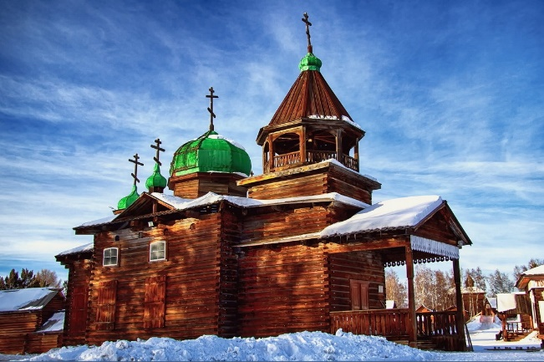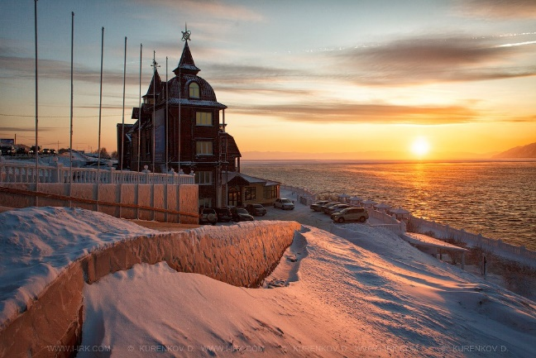
После экскурсии –обед во вкусном ресторане
По приезду в Листвянку – размещение в отеле и отдых.
Знакомство с озером продолжится в уникальном музее Байкала – единственном музее озера в Мире. Лимнологический музей – это 3 этажа интересных аквариумов, макетов, интерактивных экранов, и залы с животными. Кроме того, гости попадут в зал микроскопов, где им откроется тайный НАНОмир Байкала. В этом зале туристы обычно проводят по 30-40 минут! В конце экскурсии всех участников ждет виртуальное погружение на дно Байкала в батискафе!

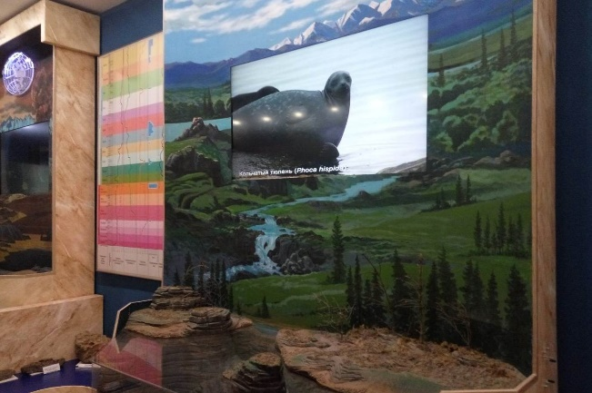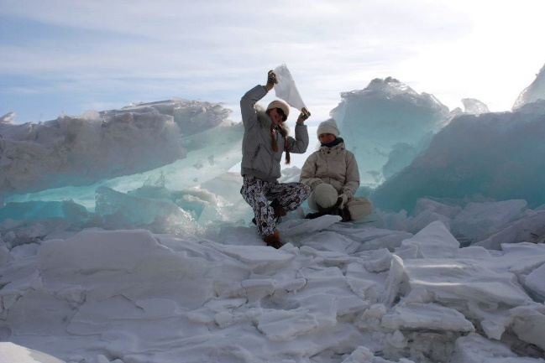

После заселения в отель вы отправитесь на экскурсию вдоль Кругобайкальской железной дороги на снегоходах или квадроциклах! Кругобайкальскую железную дорогу можно по праву назвать главной рукотворной достопримечательностью на Байкале. Это уникальный памятник архитектуры и инженерного искусства, часть Транссиба и одно из красивейших мест Прибайкалья.

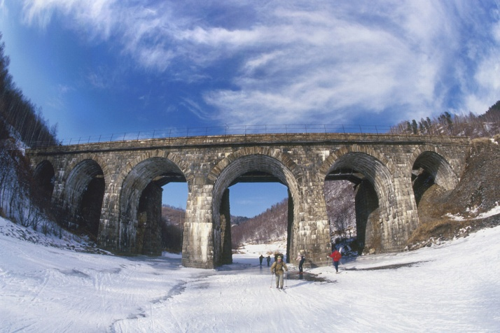

КБЖД называют «золотой пряжкой» стального пояса России - это самая дорогая и самая красивая железная дорога, построенная еще в царские времена. Эту дорогу строили с 1896 по 1900 год архитекторы и инженеры из России, Италии, Латвии, Польши и Албании. За два года и три месяца были построено 39 тоннелей, 16 каменных галерей, 248 мостов и виадуков. Дорога прокладывалась по самой кромке побережья, через склоны Приморского хребта. Вкусный горячий чай на байкальских травах дополнит картину.
По возвращении в отель – отдых и ужин из блюд сибирской кухни в ресторане отеля.
Питание не включено.
2 день
В этот день вы начнете путешествие на ледовом вездеходе – судне на воздушной подушке «Хивус». Это безопасное и надежное транспортное средство для передвижения по льду. Аэроход может передвигаться как по льду, так и по открытой воде, поэтому в случае разрыва льда вам не придется долго объезжать препятствие и терять драгоценное время.

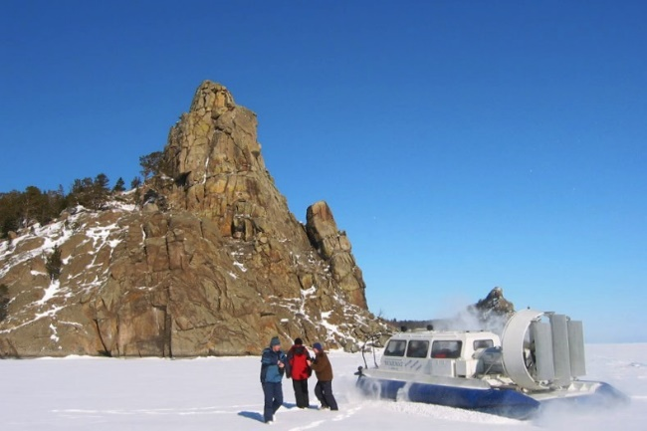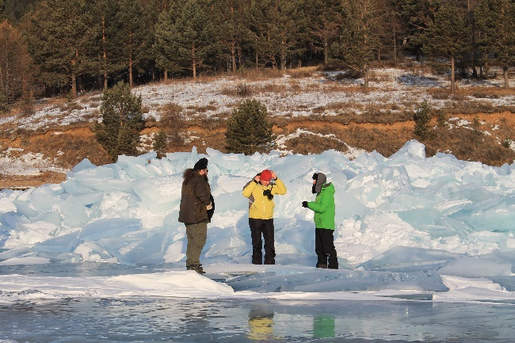

Сегодня вы посетите сибирскую Ривьеру – бухту Песчаную. Это уникальное место притягивает туристов не только летом, но и зимой. Природа позаботилась о красоте бухты Песчаной на все времена. Вас впечатлят пейзажи скал-колоколен, «ходульные» деревья и поле торосняка перед бухтой. Ежегодно там формируется особый ледяной рельеф, который стремятся увидеть фотографы зимнего Байкала.
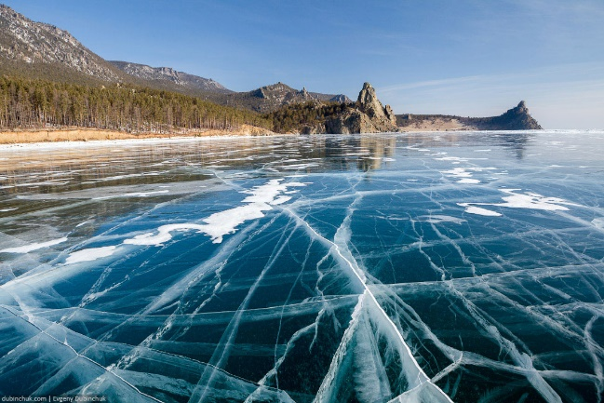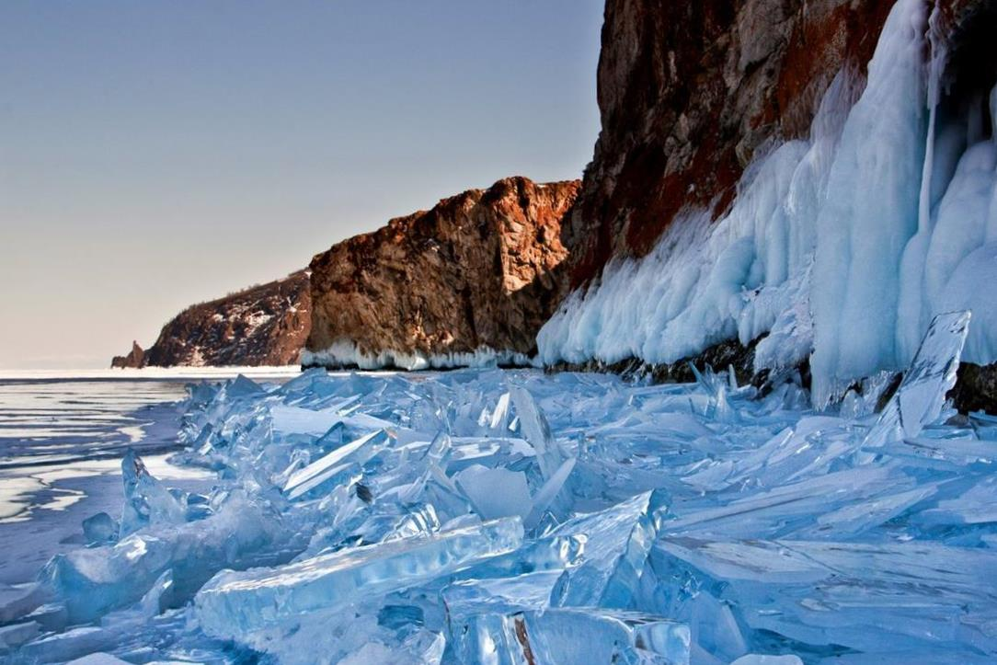

После отдыха и обеда в бухте вы отправитесь вдоль западного берега Байкала на север к проливу Малое Море. Сказочные высокие нажимы льда и чистейшие ледяные поля не останутся без вашего внимания, путь насыщен остановками и объектами осмотра. По ходу движения вы посетите знаменитые наскальные рисунки утеса Сагаан-Заба. Из-за волно-прибойной деятельности Байкала эта белая скала почти утратила старинные петроглифы. Между тем рисунки выполнены в разные эпохи и относятся к бронзовому - позднему железному векам, и самому древнему - около 4000 лет!
По прибытии к берегу Малого моря вас ждут уютные номера отеля «Гостиный двор Баяр», вкусный сытный ужин и жаркая русская банька.

Питание включено: завтрак, обед. Ужин оплачивается дополнительно (выбор по меню ресторана).
3 день
Сегодня особенный день. На хивусе вы объедете вокруг острова Ольхон и посетите самые известные места силы на Байкале. Но главная изюминка сегодняшнего дня – ледяные гроты – настоящее царство Снежной королевы.
Первыми вам откроются гроты мыса Кобылья голова и остров Огой, на котором установлена буддийская ступа Просветления. В ней заложено свыше 750 килограммов тибетских книг и 2,5 тонны свитков священных мантр. Существует поверье, что если эту ступу обойти 8 раз, можно очиститься духовно и избавиться от переживаний, волнений и проблем.

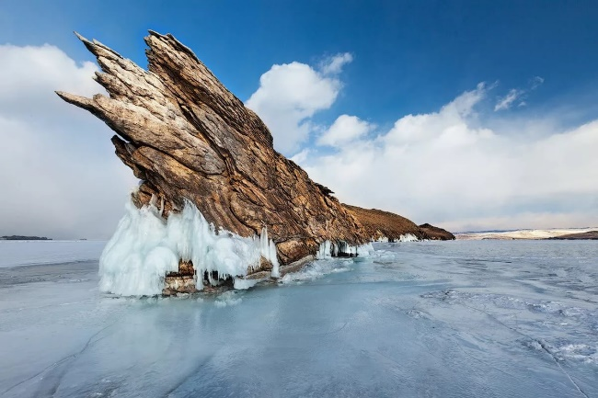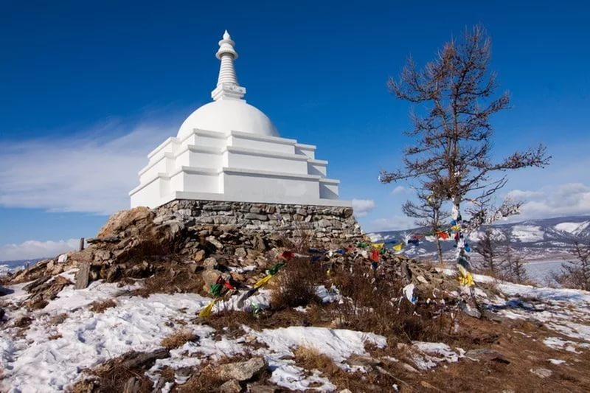

Среди трех десятков байкальских островов Ольхон выделяется особенно: величиной, разнообразием ландшафтов, величием памятников природы. Остров очень «фотогеничен»: большинство фотографий Байкала сделаны именно на Ольхоне. Издревле остров считается сакральным центром северного шаманского мира и до сих пор здесь существуют места поклонения духам. По одной из легенд, на Ольхоне находится могила Чингисхана. Вы же сегодня увидите прекрасные ледовые гроты острова, которые открываются путешественникам только зимой.
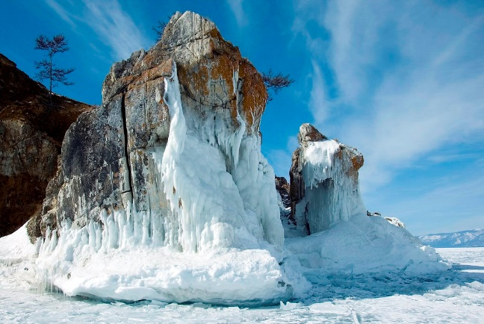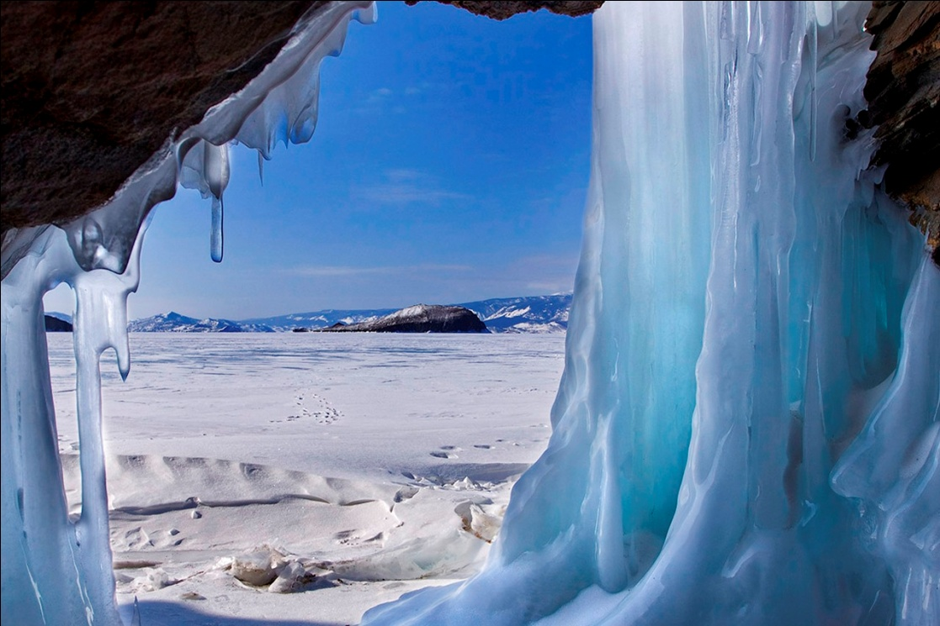

Не останутся без внимания и торосы. Это нагромождение обломков льда, до 3-5 метров в высоту, которые образуются в результате сжатия ледяного покрова. Это причудливой формы ледяные крепости, которые будоражат воображение и пробуждают талант фотографа у каждого, кто их видит.
Картину дополнит обед-пикник над самой глубокой точкой Байкала

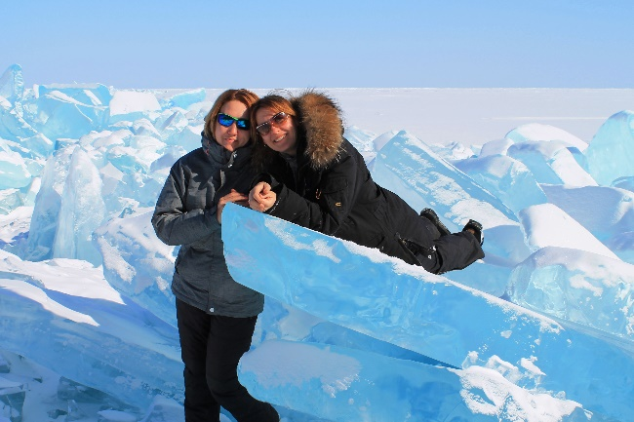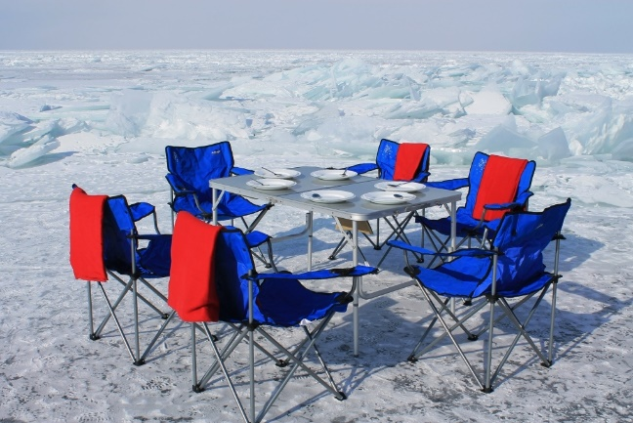

В заходом возвращение в отель, отдых, жаркая банька, ужин.
Питание включено: завтрак, обед-пикник. Ужин оплачивается дополнительно (выбор по меню ресторана).

4 день
Утром после завтрака вам предстоит попрощаться с Байкалом и его ледяным царством. На комфортабельном микроавтобусе вы отправитесь в г. Иркутск. Но путешествие на этом не заканчивается! Спустя 2,5 часа пути вас ждет настоящее погружение в культуру бурят в этнопарке «Золотая орда». Тут на одной площадке объединены культура, народное творчество и промыслы, производство и переработка сельскохозяйственной продукции, на основе обычаев и традиций бурятского народа. Вы посетите Хан-Юрту, вас встретят как самых дорогих гостей, научат стрелять из лука, удивят горловым пением, расскажут много интересных фактов о бурятах и их укладе жизни.

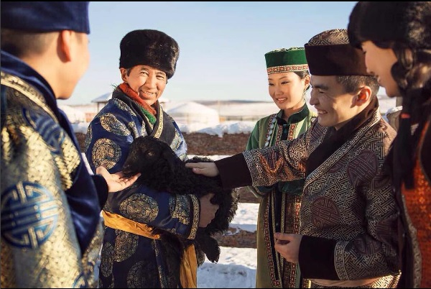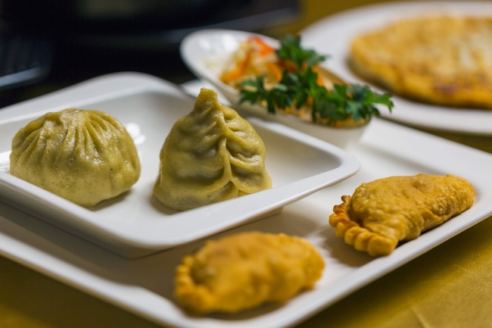

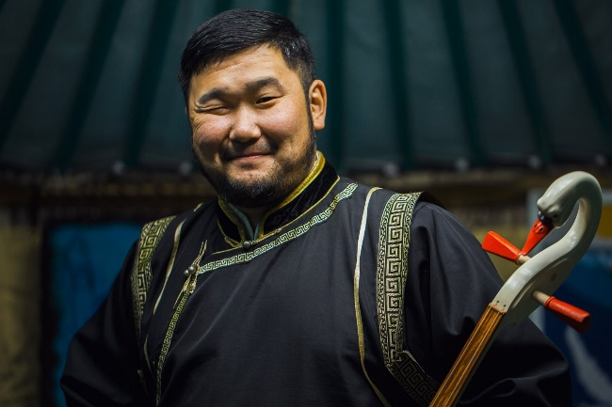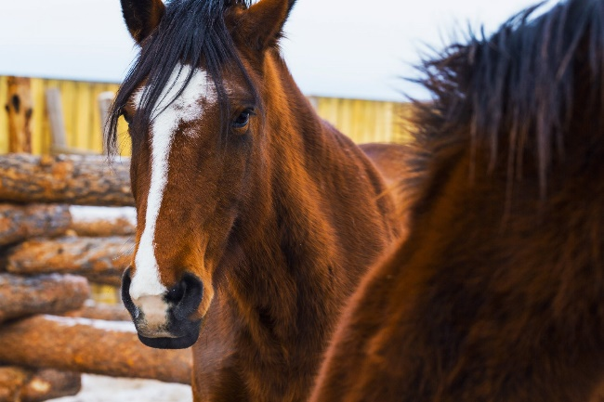

После обеда в «Золотой орде» - отправление в Иркутск, а по прибытии – размещение в уютных номерах отеля «Звезда».
За небольшим отдыхом последует продолжение погружения в культуру и жизнь сибиряков. Вас ждет экскурсия по Иркутску с посещением знаменитого Дома «А». Это самобытное и аутентичное место стало сосредоточением уникальных мастерских и неформальных этнических точек притяжения. Тут можно найти самые необычные подарки, как для родных людей, так и для самых притязательных партнеров.
Дом «А» - это особое пространство, созданное для тех, кому надоели как псевдо-лоск, так и псевдо-ретро. В этом доме как будто в концентрированном виде собран дух Иркутска - со всей его контрастностью и разнополюсностью.

Вечером ужин в одном из лучших ресторанов города. Отдых в отеле.

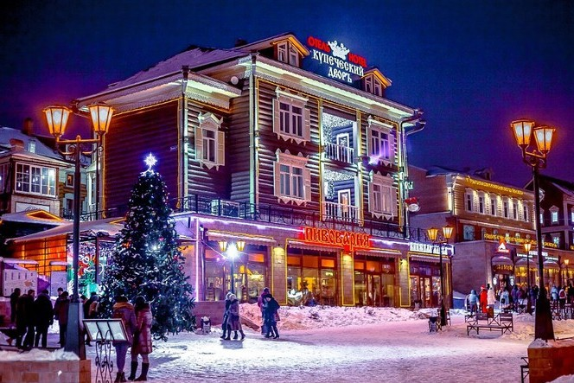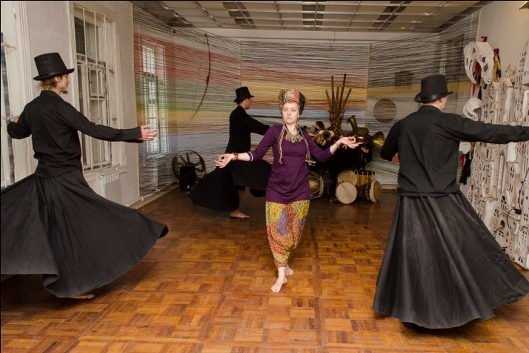

5 день
Утром после раннего завтрака вам предстоит попрощаться с Сибирской землей. Трансфер в аэропорт Иркутска, вручение памятных подарков. Вылет.

СТОИМОСТЬ ТУРА (при двухместном размещении в гостиницах)

Количество человек в вашей группе | 8 | 14
Стоимость для 1 человека, руб. | 81 200 | 54 800

Входит в стоимость:
- Встреча в Иркутске и проводы в аэропорту – 1 и 5 дни;
- Услуги высококвалифицированного гида на протяжении всего тура, 1 человек, включая его проживание и питание;
- Работа куратора-координатора с выездом на ключевые точки маршрута
- Трансферы по программе на комфортабельном автомобиле
- Аренда аэрохода «Хивус» на 3 суток с учетом времени холостого перегона до места базирования
- Размещение в отеле «Крестовая падь», номера Студият,1 сутки
- Размещение в отеле «Гостиный двор Баяр», номера вип-коттеджей, 2 суток
- Размещение в отеле «Звезда», номера Стандарт,1 сутки
- Экскурсии в 1 день тура: в музей Байкала и в этнографический музей «Тальцы»
- Питание: по программе, а также перекусы в дороге, кофе/чай в термосах, а также организация горячих обедов, включая услуги повара. Аренда бани с необходимыми принадлежностями на 2 часа, 2 дня
- Экскурсия вдоль Кругобайкальской железной дороги, по бухте Песчаной, к петроглифам Сагаан-Забы, по гротам и мысам Ольхона, на остров Огой, этно-погружение в этнопарке «Золотая орда», автомобильно-пешеходная экскурсия по Иркутску с посещением дома «А»
- Сувениры на память
- Рекреационные сборы Прибайкальского нац.парка

Предлагаем дополнительно:
- Билеты до Иркутска и обратно
- Активности, питание, не прописанные в программе.

Скачайте или распечатайте эту программу для подробного изучения и презентации коллегам и друзьям

